

**Centro Universitário Jorge Amado**

**João Vitor do Rosário Ataíde Reis**

**PROJETO BANCO DE DADOS I**

**Oficina**

**Salvador**

**2020**

**João Vitor do Rosário Ataíde Reis**

**PROJETO BANCO DE DADOS I**

**Oficina**

Trabalho apresentado a disciplina de Banco de Dados I, do curso de Ciência da Computação, do Centro Universitário Jorge Amado, como requisito para obtenção de nota do semestre.

**Salvador**

**2020**

**Sumário**

Introdução 4

Modelo Conceitual 4

Modelo Relacional 5

Dicionário 6

# Introdução

Irei criar um banco de dados para uma oficina chamada “Conserto e Manutenção de lava-jatos de donda”, ela trabalha como o próprio nome já diz, com conserto do equipamento de lavar carros, o lava-jato. A empresa funciona da seguinte forma, depois de já estar cadastrado, o cliente faz um agendamento e o funcionário estabelecerá uma data para que o cliente possa ir buscar o produto. Mas também o cliente pode ir diretamente na loja sem ser cadastrado, virar cliente e fazer um agendamento, ou ir diretamente para o atendimento caso exista a possibilidade, após o atendimento o cliente executa o pagamento, que pode ser de várias formas, dinheiro, cartão de crédito ou debito, ou até mesclar dinheiro com cartão, ou o débito com o crédito, como o cliente queira. No pagamento existe a comissão do funcionário que o atendeu.

# Modelo Conceitual

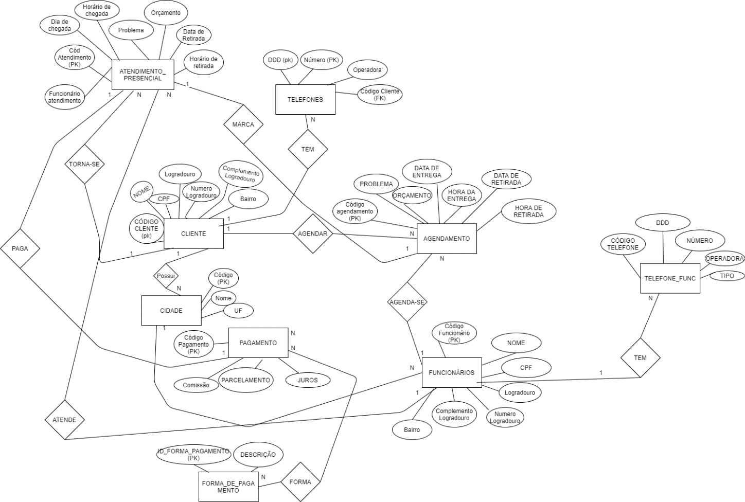

# Modelo Relacional

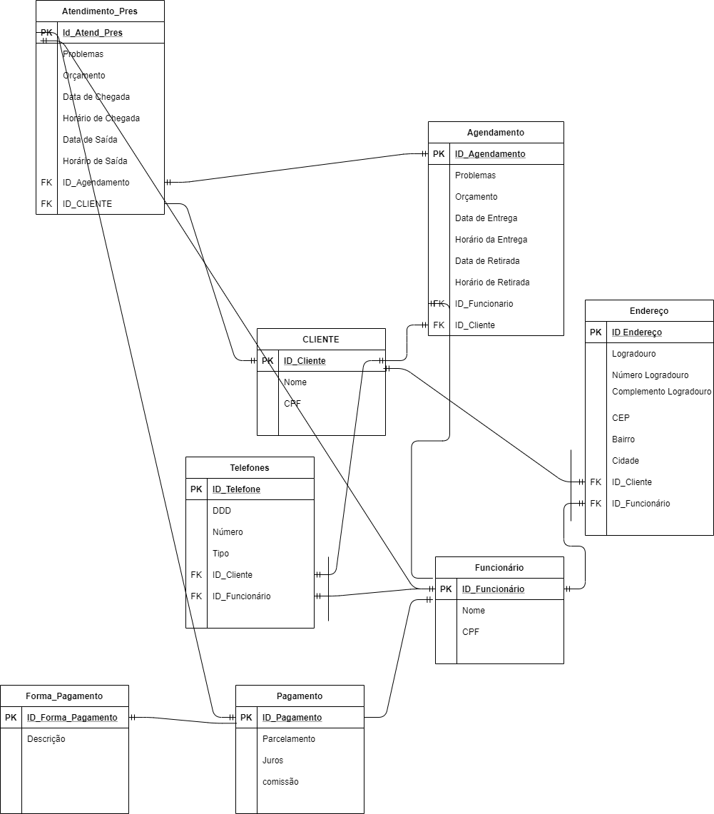

# Dicionário

**Tabela Agendamento**

Tabela Agendamento – Tabela na qual irá agendar o dia e horário em que o cliente será atendido e que seu produto será entregue.

Id Agendamento – Código único que se autoincrementa para evitar repetição (PK)

Problemas – Informa o problema que o cliente chegou à loja

Orçamento – Informa o valor a ser cobrado pelo serviço

Data de entrega – Data na qual o cliente foi a loja e deixou o produto

Horário da Entrega – Horário na qual o cliente deixou o produto na loja

Data de Retirada – Data na qual o produto será devolvido ao cliente

Horário de Retirada – Horário no qual o cliente terá o produto devolvido

Id funcionário (FK)– Para saber qual o funcionário que atendeu o cliente

ID cliente (FK) – Para o cliente poder agendar

**Tabela Atendimento_Presencial**

Tabela Atendimento_Presencial – Tabela na qual irá possibilitar o atendimento presencial de um cliente ou não cliente e possivelmente um futuro agendamento.

Id Atendimento Presencial – Código único que se autoincrementa para evitar repetição (PK)

Problemas – Problema que o cliente está tendo

Orçamento – Valor a ser cobrado pelo serviço

Data de chegada – Data em que o cliente está sendo atendido presencialmente

Hora de chegada – Hora em que o cliente está sendo atendido presencialmente

Data de retirada – Data em que o cliente receberá o produto

Horário de saída – Hora em que terminou o atendimento do cliente

Id agendamento (FK)– Para caso o cliente queira agendar para voltar novamente outro dia

Id_cliente (FK) – Irá ser responsável por torna-lo cliente da oficina.

**Tabela Cliente**:

Tabela Cliente – Responsável pelas informações pessoais do cliente

Id cliente – Código único que se autoincrementa para evitar repetição (pk)

Nome – Informa o nome do cliente no momento do cadastro

CPF – CPF do cliente no momento do cadastro

**Tabela Endereço:**

Tabela Endereço – Responsável pelo endereço do cliente e do funcionário

ID Endereço – Código único que se autoincrementa para evitar repetição (pk)

Logradouro – Nome da rua

Número Logradouro – Numeração da residência

Complemento Logradouro – Informar um complemento do endereço

CEP – Informar o CEP da rua do cliente ou funcionário

Bairro – Informar o bairro onde o cliente ou o funcionário mora

Cidade – Informar a cidade onde o cliente ou o funcionário mora

ID cliente (FK) – Para o cliente cadastrar seus endereços

ID funcionários (FK) – Para os funcionários cadastrarem seus endereços

**Tabela Forma_de_Pagamento:**

Tabela Forma_de_Pagamento – Irá disponibilizar as formas de pagamento aceitas pela loja.

Id forma de pagamento – Código único que se autoincrementa para evitar repetição (PK)

Descrição – Descrever as formas de pagamento que a empresa aceita, que serão crédito, débito e dinheiro

**Tabela Funcionário:**

Tabela Funcionário – Responsável pelos dados pessoais dos funcionários

Id Funcionário - Código único que se autoincrementa para evitar repetição (pk)

Nome – Para armazenar o nome do funcionário

CPF –Para armazenar o cpf do funcionário da empresa.

**Tabela Telefones:**

Tabela Telefone – Responsável pelos telefones de contato dos clientes e funcionários.

ID telefone - Código único que se autoincrementa para evitar repetição (PK)

DDD – Código telefônico da cidade

Número – Número do telefone

Tipo – Celular ou residencial

ID cliente – Para o cliente cadastrar seus telefones

ID funcionário – Para os funcionários cadastrar seus telefones

**Tabela Pagamento:**

Tabela Pagamento – Responsável pelo pagamento realizado pelo cliente e por separar a porcentagem referente ao pagamento do funcionário que atendeu o cliente.

Id Pagamento – Código único que se autoincrementa para evitar repetição (PK)

Parcelamento – Para saber quantas parcelas serão feitas o pagamento

Juros – Para saber os juros gerados pelas parcelas, mesmo sem ter atrasado, só por ter parcelado gera juros.

Comissão – Valor de percentual referente ao que será pago ao funcionário do atendimento.